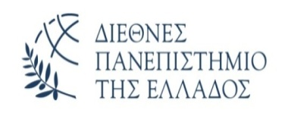
ΔΙΕΥΘΥΝΣΗ ΒΙΒΛΙΟΘΗΚΗΣ ΚΑΙ ΚΕΝΤΡΟΥ ΠΛΗΡΟΦΟΡΗΣΗΣ ΔΙ.ΠΑ.Ε.
ΑΝΑΚΟΙΝΩΣΗ
ΣΥΝΔΕΣΜΟΣ ΕΛΛΗΝΙΚΩΝ ΑΚΑΔΗΜΑΪΚΩΝ ΒΙΒΛΙΟΘΗΚΩΝ (Σ.Ε.Α.Β.)
Υπογραφή συμφωνίας «Read & Publish» με τον εκδότη «Institute of Physics (IoP)»
Είμαστε στην ευχάριστη θέση να σας ενημερώσουμε ότι ολοκληρώθηκε η ανανέωση της συμφωνίας (Read & Publish Agreement/Συμφωνία Μετασχηματισμού) του Συνδέσμου Ελληνικών Ακαδημαϊκών Βιβλιοθηκών (ΣΕΑΒ) με τον εκδοτικό οίκο «Institute of Physics (IoP)» για την τριετία 2022-2024.
Η συμφωνία περιλαμβάνει:
- πρόσβαση σε 72 τρέχοντες τίτλους περιοδικών
- πλήρη κάλυψη του κόστους δημοσίευσης για απεριόριστο αριθμό άρθρων
Πιο συγκεκριμένες πληροφορίες και υποστηρικτικό υλικό μπορείτε να βρείτε στη σελίδα της Μονάδας Επιστημονικής Επικοινώνησης του ΣΕΑΒ:
https://scholarly.heal-link.gr/oajournals/publisher/iop/

